FJL560型超高真空磁控溅射与离子束溅射联合镀膜设备
FJL560Ultra High Vacuum Magnetron Sputtering and Ion Beam Sputtering Equipment
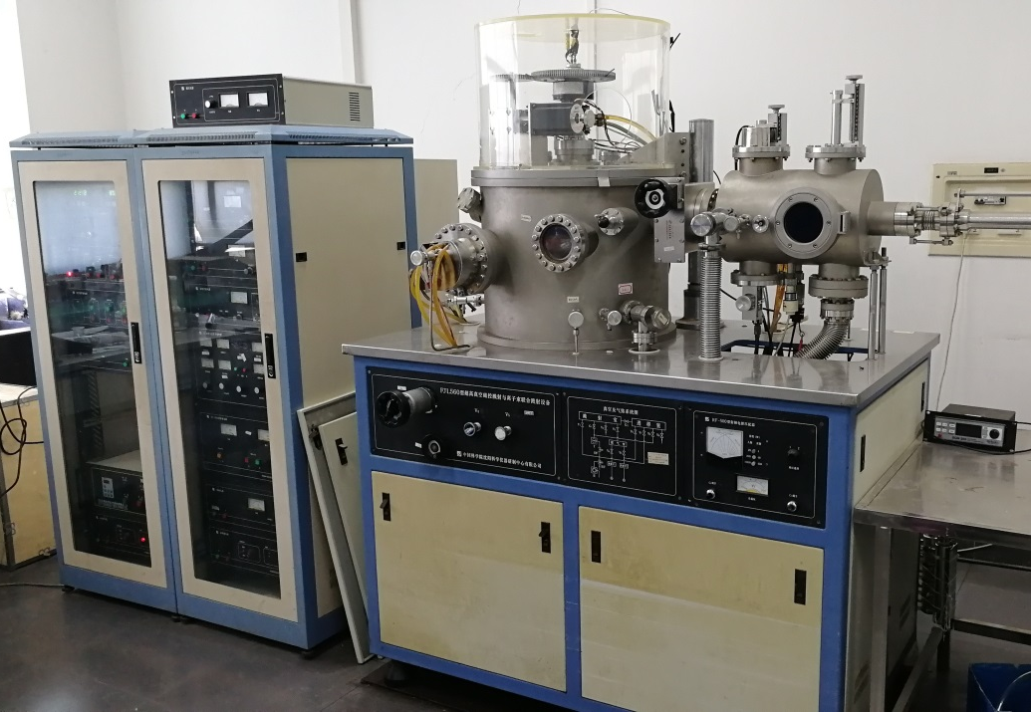

主要功能及用途：
FJL560型超高真空磁控溅射与离子束溅射联合镀膜设备是一种多功能、高效率的镀膜设备，可以在陶瓷、玻璃、石英、硅片、金属片等基底材料上沉积半导体、金属、非金属、氧化物等材料的单层及多层功能薄膜，可应用到新型电子材料制备及光学、半导体器件、集成电路等领域。

主要技术指标：
主溅射室经烘烤后的极限真空度可达6.6×10⁻⁶Pa
进样室的极限真空度可达6.6×10⁻⁴Pa
主溅射室样品最高加热温度600℃
进样室样品最高加热温度800℃

主要特点：
主溅射室可放置6片基片。主溅射室有基片挡板与靶挡板两套挡板系统。每个样品可以通过手动磁力传递机构送到各个工位。溅射镀膜过程采用计算机控制，具有复位功能、确认靶位功能、溅射镀膜时间控制功能、回转控制功能、靶遮挡功能。

联系人：杨元政
13724850508

